汕头市2018年1月高等教育自学考试报名报考
及有关工作的注意事项

一、新生报名时间和报名办法
（一）新生报名时间：11月15日至22日，新生报名分为网上预报名和报名确认两个阶段
1.新生网上预报名时间：11月15日至22日
2.新生报名确认时间：11月21日至22日，新生报名确认地点：汕头市招生办，地址：汕头市丰泽庄教育局大楼3楼。
（二）新生预报名操作流程详见《广东省自学考试考生报名流程》（附件1）
二、考生报考时间和报考办法
（一）考生报考时间：11月20日至30日
（二）考生报考方法：按省考试院规定，所有考生均通过广东省自学考试管理系统报考，并且实行网上缴费，报考和缴费流程详见《广东省高等教育自学考试报考网上缴费流程》（附件2）。
（三）本次考试开考科目详见《2018年1月广东省高等教育自学考试各专业开考课程考试时间安排表》（附件3）。
三、考试时间
考试时间为2018年1月6日至7日。
四、考试地点
考试地点：汕头市中心城区（考点代码：0501，具体考点另行通知）。
五、收费标准
报考费37元/科。
六、其他
（一）准备参加2018年1月自学考试且尚未拍摄电子相片的考生，需于11月21日至22日到市招生办报名点拍摄电子相片（在往次报考中已经拍摄电子照片的考生不必再拍摄电子照片）。
（二）需要补办准考证的考生于11月21日至22日到市招生办办理申办手续。

附件: 1.广东省自学考试考生报名流程
2.广东省高等教育自学考试报考网上缴费流程
3.2018年1月广东省高等教育自学考试各专业开考课程考试时间安排表

汕头市自考办
2017年11月15日

附件1

广东省自学考试考生报名流程

1.考生预报名

1.1 预报名
社会考生可进行预报名，输入网址：http://www.stegd.edu.cn/selfec/，点击“考生入口”进入登录页，在此页点击“社会考生预报名”按钮，如图所示：
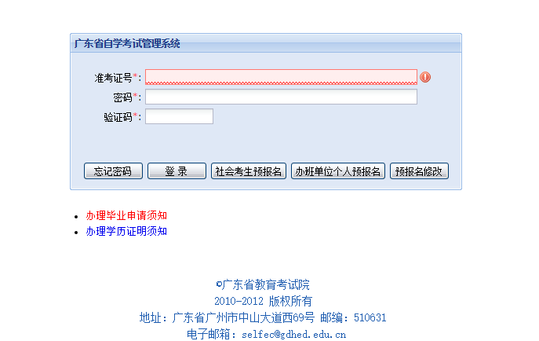
进入“考生预报名页”，如下图所示，在该页面中，有星号标志的项为必填项，全部内容请考生如实填写。考生务必记住密码，当考生得到准考证号以后，要进行个人报考时，便是以准考证号和该密码登录系统。考生请正确选择正式报名县区，以后考生将到所选的报名点进行正式报名。保存后确认，提示考生预报名成功，考生务必牢记提交预报名信息后获得的预报名号和密码，确认无误后退出系统。
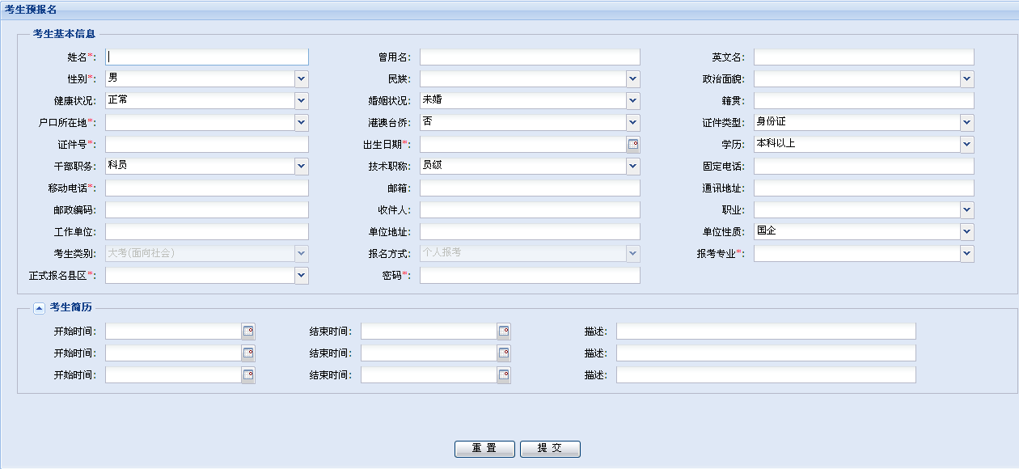

1.2 预报名修改
考生也可进行预报名修改，在登录页点击“预报名修改”按钮，进入考生预报名查询页，输入预报名号和密码查询，如存在该预报名考生，将进入预报名修改页面，可在该页面修改相关信息。
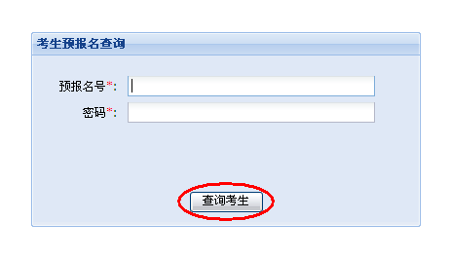

2找回密码
在登录页点击“忘记密码”按钮，进入找回密码页，
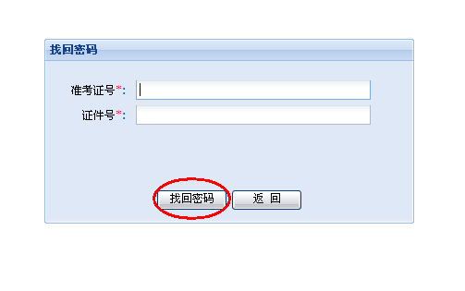
输入准考证号和证件号（如身份证号）查询， 如果考生存在，则显示考生的准考证号和密码（考生务必妥善保管，避免泄露），如果考生不存在，则弹出错误提示框。

3.查看公告
考生可登录http://www.stegd.edu.cn/selfec/查看公告内容。

4.登录系统
考生输入个人的准考证号和密码，以及验证码，点击“登录”按钮，进入广东省自学考试管理系统内部。

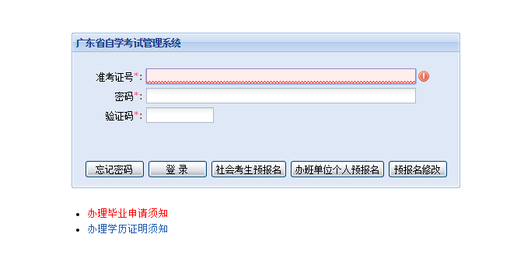

5.现场报名
考生凭预报名取得的预报名号在规定的时间内到市、县考办指定报名点正式报名。详细方式可向各市考办咨询。
附件2

广东省高等教育自学考试报考网上缴费流程

一、登录报考网址
考生登录广东省自学考试管理系统（http://www.stegd.edu.cn/selfec/）点击“考生入口”按钮
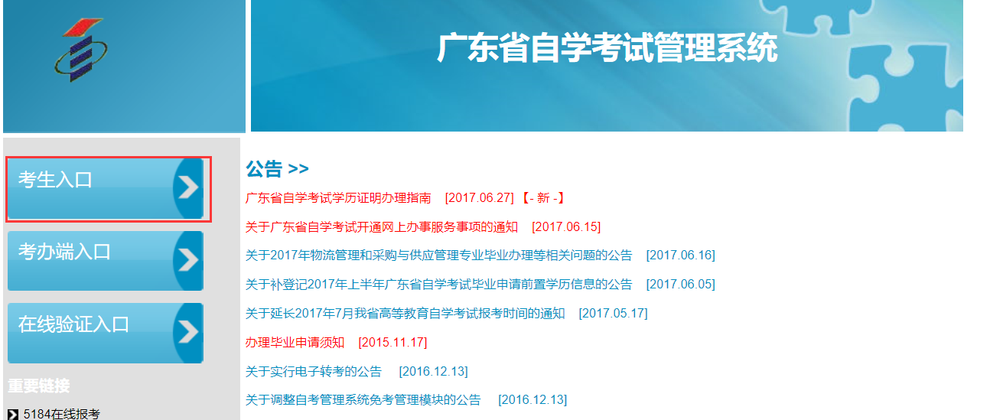
进入考生登录页面
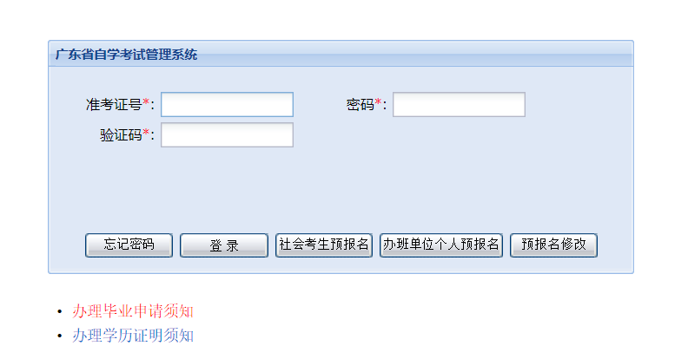
输入准考证号和考生密码以及系统验证码，点击登录按钮，登录管理系统。
二、选择报考科目
登录管理系统后，点击左侧导航栏考生报考按钮
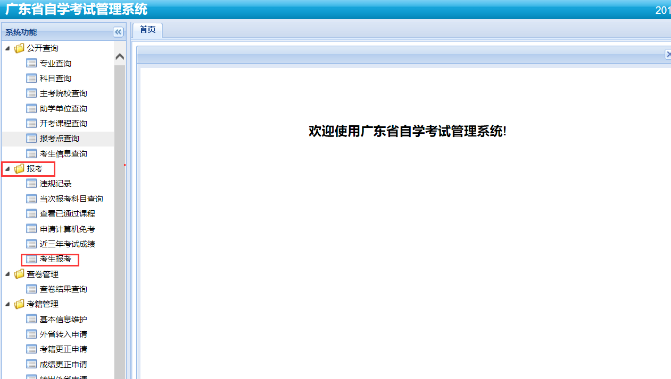
（一）阅读重要事项提示
考生进入报考模块后请认真阅读重要事项提示，并核对考生基本信息与本人是否一致。
（二）选择报考科目
考生根据自身情况选择考试县区，因部分县区考场紧张，若报考较晚可能会导致在该县区无法报考，考生可选择在其他县区报考。在“报考科目信息”栏按照提示输入科目代码，点击“输入报考科目”按钮即可选择该报考科目，系统会根据开考时间安排，自动将报考科目填入对应时间节点。考生在未确认报考前可以通过点击“保存报考信息”按钮保存当前填报的科目，也可随时点击“删除科目”按钮删除该按钮前对应的已选课程
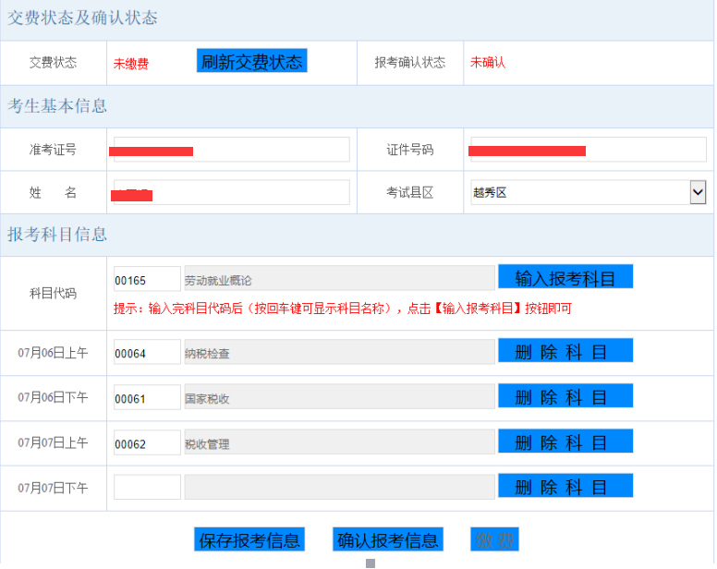
（三）确认报考科目
当考生确定所填报的科目信息无需再更改时，点击“确认报考信息”按钮，对所报考课程进行确认，一旦确认，不得增加、删减或者更改。考生确认报考信息后，缴费按钮自动激活为可点击状态。
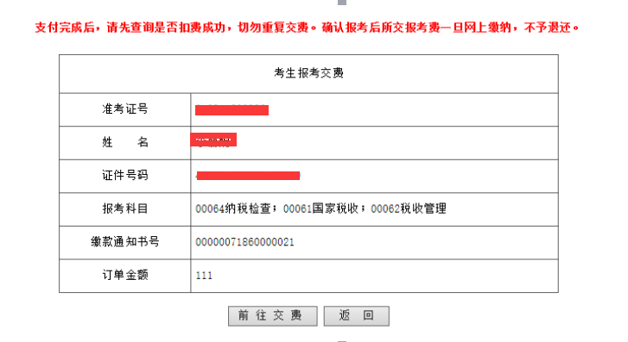
三、缴纳报考费
（一）确认身份信息
考生要再次核对个人身份信息、报考科目是否与个人所选一致、订单金额是否有误，若无误，点击“前往缴费”按钮（见图5），并在弹出的身份确认信息框（温馨提示），请输入考生在广东省自学考试管理系统中的考生证件号码（所输入证件号码务必于系统中信息完全一致）。
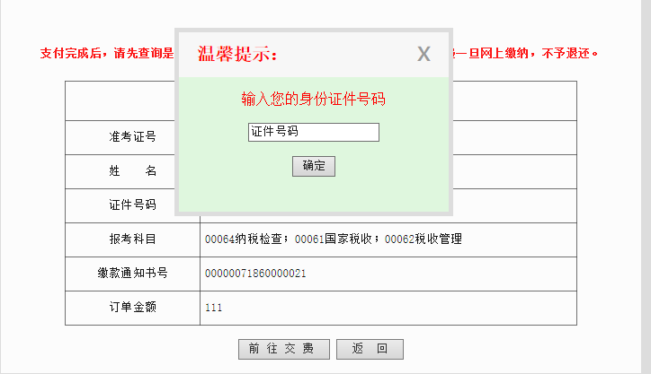
（二）进行网上缴费
考生确认身份信息后，页面跳转至财厅缴费系统。考生认真阅读缴费须知，并点击“我已阅读并同意”按钮，可进入下一个界面，考生按照界面提示完成缴费。
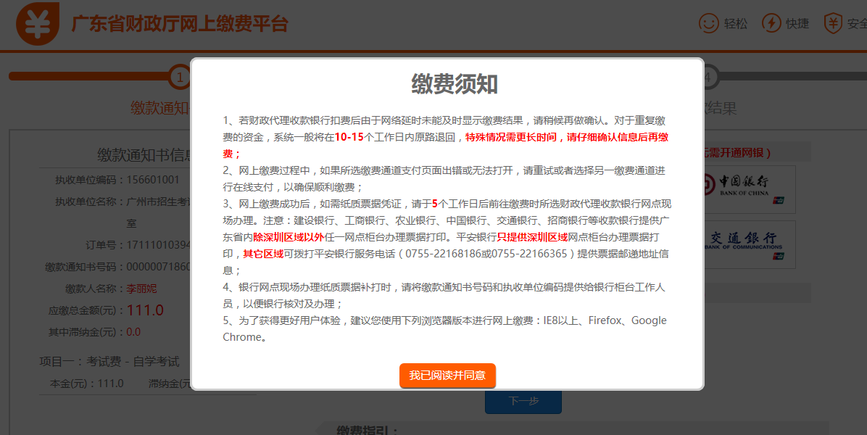
缴费通道：可以认为是所缴费用最终存入的银行，是一个代收银行的概念；有几点应该注意：
1、选择本行缴费通道中的银行，只能用该行所发的银行卡进行支付。如：选择本行缴费通道中的中国工商银行，那么考生只能使用工行所发银行卡进行支付。
2、选择跨行缴费通道中的银行，可以使用该行所发的银行卡进行支付，也可以选择其他银行所发的银行卡进行支付。如：选择跨行缴费通道中的中国农业银行，那么考生可以使用农行银行卡进行支付，也可以使用中国工商银行的银行可进行支付。
3、其他缴费通道目前只包含微信支付。
4、如考生要到银行打印小票，则必须到所选通道银行（如1中举例的中国工商银行，2中举例的中国农业银行）打印（凭缴款通知书号、执收单位编码（名称）），微信支付则到所选择的财政收款银行打印小票，见下边示例。
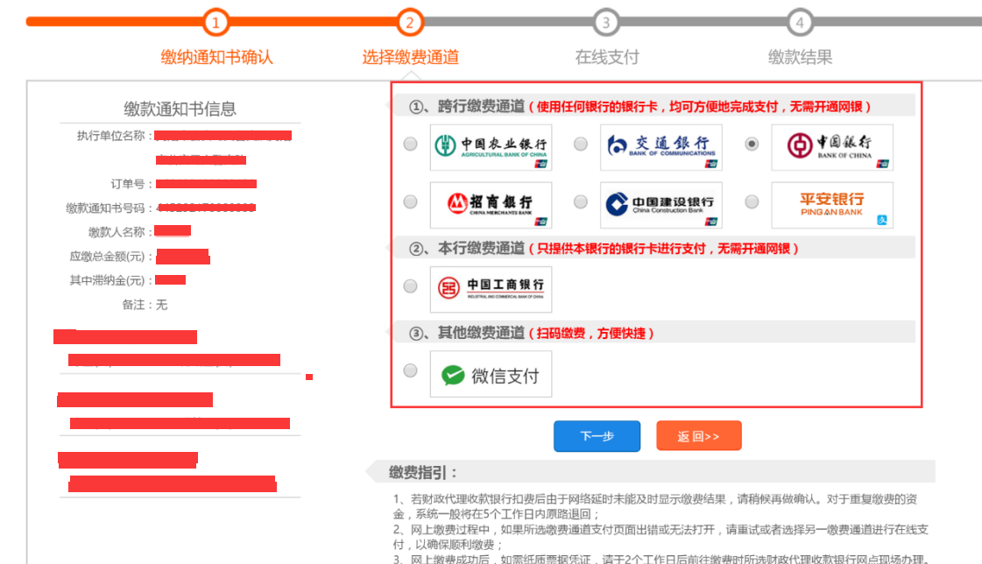
选择好缴费通道，点击下一步进入下一个缴费页面（以微信支付为例，下同）：
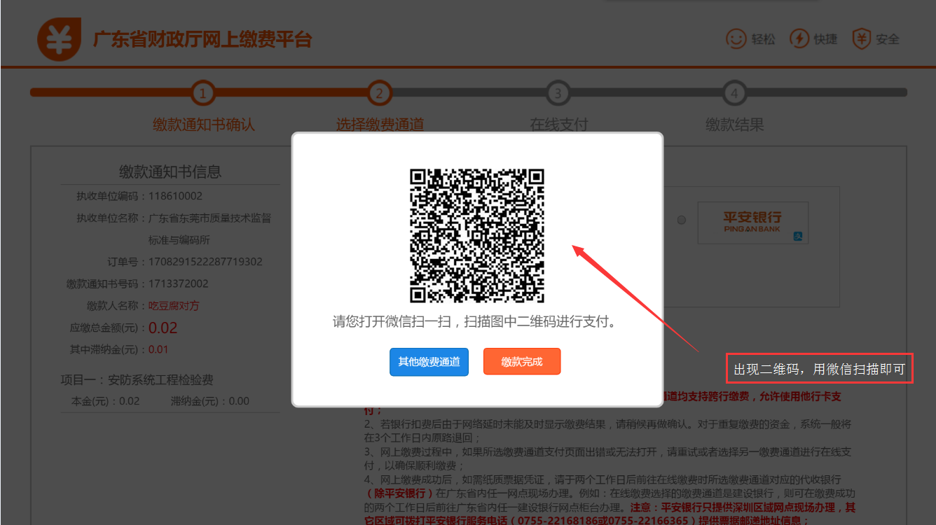
手机扫描二维码，出现缴费信息，再缴费前应当再次确认，如下：
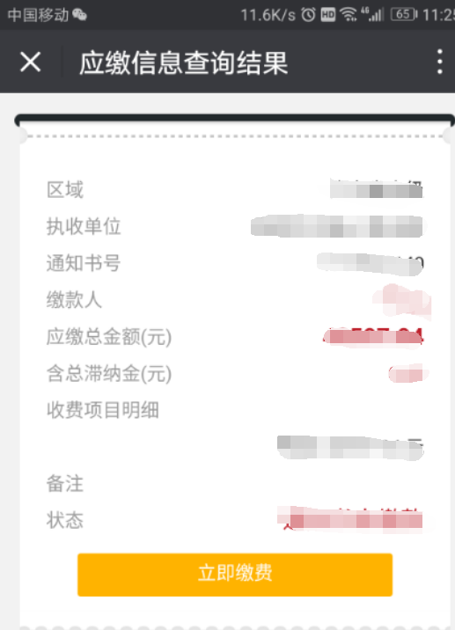
确认信息无误后，点击立即缴费：
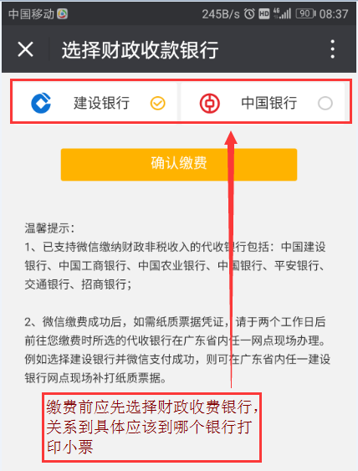
选择好财政缴费银行后，点击确认缴费，进入支付页面
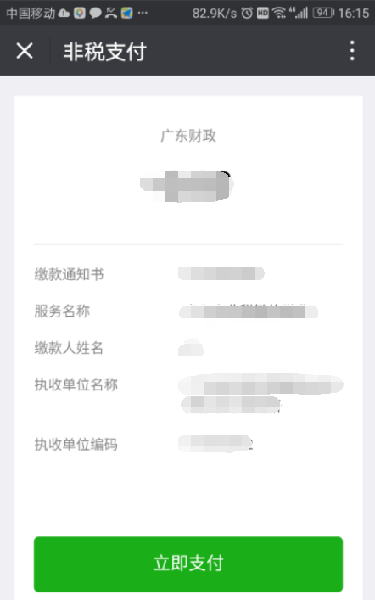
点击立即支付，
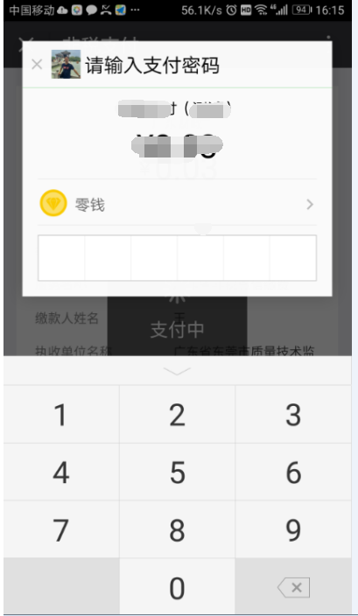
输入密码，完成支付
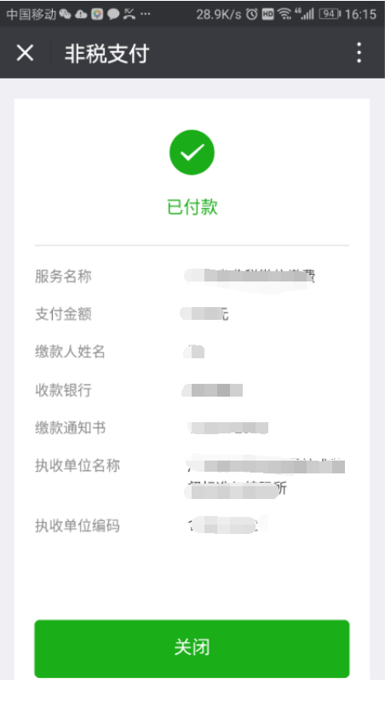
自动返回支付结果
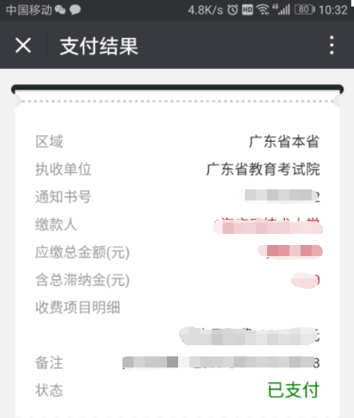
缴费完成时，“广东省自学考试管理系统”将提示支付结果信息。
四、查询缴费信息
完成缴费后，进入考生报考界面，查看缴费信息。若银行已提示扣款但“缴费状态”为“未交费”，可点击“刷新缴费状态”按钮更新缴费信息（见图16）。
若银行扣费2个小时后在“自学考试管理系统”上缴费状态仍为“未缴费”状态的，请再次缴费（选择与之前通道不同的缴费通道），重复缴费所支付的金额会原路返回。网上缴费过程中，如果所选缴费通道支付页面出错或无法打开，请重试或者选择另一缴费通道进行在线支付，以确保顺利缴费，重复缴费所支付的金额会原路返回。除此造成的重复缴费退费外，其他缴费一旦完成，不予退费。
为确保顺利报考，请尽量在报考截止如期前提早进行网上缴费。
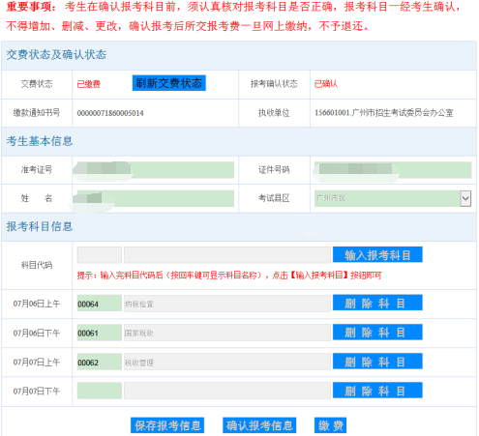
五、票据打印
（一）网上缴费成功后，如需纸质票据凭证，请于报考截止10个工作日后（由于此次自学考试报考第一次接入财厅网上缴费平台，打印纸质票据可能需要更长一段时间）前往在线缴费时所选缴费通道对应的代收银行网点现场办理。注意：建设银行、工商银行、中国银行提供广东省内除深圳区域以外任一网点柜台办理票据打印。平安银行只提供深圳区域网点柜台办理票据打印，其它区域可拨打平安银行服务电话（0755-22168186或0755-22166365）提供票据邮递地址信息；
（二）现场办理时，请考生事先通过“广东省自学考试管理系统”获取非税缴款通知书号码和执收单位编码或者打印非税缴款通知书给到银行柜台工作人员，以便银行核对及办理。
六、咨询电话
报考期间，报考政策事宜可向各市区（县）自学考试办公室咨询。缴费相关问题咨询电话：020-37162800。

附件3
2018年1月广东省高等教育自学考试主考学校各专业开考课程
考试时间安排表
专业代码及名称 | 1 月 6 日 |  |  |  | 1 月 7 日
专业代码及名称 | 课程  代码 | 上午  9:00 - 11:30 | 课程  代码 | 下午  14:30 - 17:00 | 课程  代码 | 上午  9:00 - 11:30 | 课程  代码 | 下午  14:30 - 17:00
A020179  会展管理  （专科） |  |  | 03872 | 会展营销 | 03873 | 现代商务礼仪 | 08884 | 会展经济学
A020201  工商企业管理  （专科） |  |  | 05171 | 中小企业战略管理
A020205  人力资源管理  （专科） | 00164 | 劳动经济学 | 00071 | 社会保障概论 | 00165 | 劳动就业概论 | 06183 | 工资管理
A020228  物流管理  （专科） | 07031 | 物流管理概论 | 01001 | 物流案例与实训 | 07032 | 运输与配送 | 07008 | 采购与仓储管理
A020228  物流管理  （专科） | 07037 | 信息技术与物流管理 | 07802 | 采购管理与库存控制
A020234  物业管理  （专科） | 00172 | 房地产经营管理 | 04363 | 物业管理实务(一) | 04365 | 物业管理财务基础 | 05565 | 物业管理法规
A020234  物业管理  （专科） | 07489 | 应用写作 | 04364 | 物业管理实务(二) | 07481 | 管理学基础 | 07482 | 物业管理概论
A020234  物业管理  （专科） | 18960 | 礼仪学
A020238  国际旅游管理  （专科） | 00192 | 旅游市场学 | 06010 | 旅游英语 | 03529 | 国际旅游饭店管理 | 00194 | 旅游法规
A020238  国际旅游管理  （专科） | 02519 | 食品营养与卫生 | 11341 | 国际旅游学 | 06123 | 导游学概论 | 11506 | 旅游饭店财务管理
A020238  国际旅游管理  （专科） | 07489 | 应用写作
A020242  会计电算化  （专科） |  |  | 05946 | 关系数据库原理  与程序设计 | 08310 | 会计电算化 | 02600 | C语言程序设计
A020265  采购与供应管理  （专科） | 05727 | 采购原理与战略 | 05729 | 国际物流 | 05731 | 采购绩效测量与商业分析 | 05732 | 采购过程与合同管理
A020276  环境保护与管理  （专科） | 02764 | 水土污染与防治技术 | 04540 | 写作基础与应用 | 02472 | 环境质量评价 | 02471 | 环境生态学
A020276  环境保护与管理  （专科） | 07847 | 环境经济学 | 05580 | 环境保护 | 03164 | 环境科学概论 | 02757 | 环境监测(二)
A020276  环境保护与管理  （专科） |  |  |  |  | 07481 | 管理学基础 | 04516 | 环境问题案例分析
A040101  学前教育  （专科） |  |  |  |  | 00393 | 学前儿童语言教育 | 00390 | 学前儿童科学教育
A040106  教育管理  （专科） | 01281 | 中国教育史 | 00442 | 教育学(二) | 01282 | 外国教育史 | 00448 | 学校管理学
A040109  心理健康教育  （专科） | 04265 | 社会心理学 | 03518 | 特殊儿童心理与教育 | 03517 | 心理健康教育课程设计 | 03372 | 团体心理辅导
A050102  秘书  （专科） |  |  |  |  |  |  | 00346 | 办公自动化原理及应用
A050128  汉语言文学教育  （专科） | 11486 | 中学心理学 | 11350 | 基础写作 | 11493 | 现代汉语(二) | 11485 | 中学教育学
A050128  汉语言文学教育  （专科） | 11495 | 古代汉语(二) | 11496 | 中小学语文教材教法 | 11494 | 古代汉语(一) | 11492 | 现代汉语(一)
A050129  商务秘书〔商务管理〕  （专科） | 07489 | 应用写作 | 00776 | 档案学概论 | 08020 | 商务秘书学 | 07786 | 国际商务
A050129  商务秘书〔商务管理〕  （专科） | 18960 | 礼仪学 | 18961 | 财务管理与会计基础 | 11520 | 秘书事务管理 | 18956 | 法律事务管理
A050226  商务英语  （专科） |  |  | 05439 | 商务英语阅读 | 05440 | 商务英语写作
A050301  广告  （专科） | 00635 | 广告法规与管理 | 00637 | 广告媒体分析 | 00636 | 广告心理学 | 00634 | 广告策划
A050301  广告  （专科） | 00638 | 企业形象与策划 | 00850 | 广告设计基础 |  |  | 00851 | 广告文案写作
A050303  公共关系（专科） | 00638 | 企业形象与策划
A050436  艺术设计  （专科） | 00504 | 艺术概论 |  |  | 10177 | 设计基础
A050454  动漫设计与制作  （专科） |  |  |  |  | 08878 | 动漫产业概论 | 08881 | 动画编导基础
A080301  机械制造及自动化  （专科） | 10725 | 生产作业管理 | 10726 | 数控机床与编程(一) | 05875 | 汽车发动机构造与维修 | 02358 | 单片机原理及应用
A080301  机械制造及自动化  （专科） | 10718 | 机械制造工艺基础 | 10723 | 流体传动与控制 | 07743 | 机械设计基础(一) | 04108 | 电工电子技术基础
A080304  模具设计与制造  （专科） | 05511 | 现代模具制造技术 | 01636 | 塑料成型工艺 | 07743 | 机械设计基础(一) | 01620 | 模具材料与热处理
A080311  农村机电工程（专科） | 11478 | 农村电力系统 | 02189 | 机械制造基础 | 07743 | 机械设计基础(一) | 04108 | 电工电子技术基础
A080311  农村机电工程（专科） | 11479 | 电器设备使用与维护 | 04540 | 写作基础与应用 | 09439 | 计算机实用基础 | 08214 | 农业机械
A080311  农村机电工程（专科） |  |  | 11480 | 汽车拖拉机构造  原理与应用
A080602  工业电气自动化技术  （专科） | 08182 | 自动控制原理(一) | 10736 | 电气测量技术 | 04107 | 机械制图(三) | 10738 | 工厂电气设备控制
A080602  工业电气自动化技术  （专科） | 10725 | 生产作业管理 | 10737 | 电子技术基础 | 07840 | 微型计算机技术及应用 | 10764 | 电工原理(一)
A080704  电子技术  （专科） | 02342 | 非线性电子电路 | 05575 | 电视原理 | 02344 | 数字电路 | 02277 | 微型计算机原理及应用
A080704  电子技术  （专科） | 08679 | 电路分析基础 |  |  | 02348 | 电子测量 | 02585 | 模拟电子技术基础
A080744  数控技术应用  （专科） | 01667 | 数控加工工艺及设备 | 02189 | 机械制造基础 | 03395 | 数控机床故障诊断与维护 | 04108 | 电工电子技术基础
A080744  数控技术应用  （专科） |  |  |  |  | 04107 | 机械制图(三)
A080786  移动商务技术  （专科） | 03333 | 电子政务概论 | 09016 | 移动通信原理与应用
A080788  嵌入式技术  （专科） | 06143 | 电路基础 | 12730 | 嵌入式LINUX应用编程 | 12732 | ARM结构与程序开发入门
A080801  房屋建筑工程  （专科） | 02394 | 房屋建筑学
A081310  营养、食品与健康  （专科） | 00988 | 食品营养学
A082217  电子政务（专科） | 03333 | 电子政务概论 | 03332 | 政府信息资源管理 | 03331 | 公共事业管理 | 00346 | 办公自动化原理及应用
A082229  汽车服务工程  （专科） | 05872 | 汽车营销案例分析 | 05868 | 职业道德与礼仪 | 05870 | 汽车售后服务管理 | 05869 | 汽车应用英语
A082229  汽车服务工程  （专科） |  |  |  |  | 05875 | 汽车发动机构造与维修 | 05871 | 汽车营销技术
A090603  乡镇企业管理  （专科） | 00332 | 乡镇经济管理 | 04540 | 写作基础与应用 | 07481 | 管理学基础 | 00333 | 乡镇资源开发与环境保护
A090603  乡镇企业管理  （专科） | 03971 | 经济学基础 | 11383 | 乡镇企业生产管理 | 07787 | 会计学原理 | 07492 | 农村政策法规
A090603  乡镇企业管理  （专科） | 08114 | 财务管理学(一)
A090604  农村财会与审计  （专科） | 03172 | 农业经济学(二) | 02827 | 农村企事业会计 | 04534 | 财政与农村金融 | 00944 | 审计
A090604  农村财会与审计  （专科） | 08114 | 财务管理学(一) | 04540 | 写作基础与应用 | 07481 | 管理学基础 | 07492 | 农村政策法规
A090604  农村财会与审计  （专科） |  |  |  |  | 07787 | 会计学原理
B020104  财税  （独立本科段） | 00069 | 国际税收 | 03403 | 国有资产管理 | 00062 | 税收管理 | 00999 | 政府预算管理
B020104  财税  （独立本科段） | 11389 | 财税史 |  |  | 00068 | 外国财政
B020110  国际贸易  （独立本科段） | 11465 | 现代公司管理
B020157  财务会计与审计  （独立本科段） | 00974 | 统计学原理 | 00061 | 国家税收 | 03703 | 国际会计与审计准则 | 00944 | 审计
B020157  财务会计与审计  （独立本科段） | 04532 | 财务会计专题 | 03702 | 会计制度设计与比较 | 04534 | 财政与农村金融 | 04533 | 管理与成本会计
B020157  财务会计与审计  （独立本科段） |  |  | 04531 | 微观经济学 | 06069 | 审计学原理 | 06270 | 技术经济学
B020177  投资理财  （独立本科段） | 05175 | 税收筹划 | 04762 | 金融学概论 | 08592 | 房地产投资 | 08591 | 金融营销
B020177  投资理财  （独立本科段） | 12326 | 金融理财分析  技术与技巧 | 07250 | 投资学原理 |  |  | 12327 | 金融理财规划
B020180  会展管理  （独立本科段） | 03877 | 会展项目管理 | 03872 | 会展营销 | 08889 | 会议酒店管理 | 08884 | 会展经济学
B020180  会展管理  （独立本科段） | 08725 | 会展客户关系管理 | 08886 | 会展心理学 |  |  | 08890 | 会展管理信息系统
B020204  会计  （独立本科段） | 00974 | 统计学原理 | 04531 | 微观经济学 | 03703 | 国际会计与审计准则
B020208  市场营销  （独立本科段） |  |  | 07072 | 企业形象设计(CIS) | 07353 | 管理学原理(一)
B020216  电子商务  （独立本科段） |  |  |  |  | 03339 | 信息化理论与实践
B020218  人力资源管理  （独立本科段） | 00164 | 劳动经济学 | 00324 | 人事管理学 | 00463 | 现代人员测评 | 06183 | 工资管理
B020218  人力资源管理  （独立本科段） | 00294 | 劳动社会学 | 07484 | 社会保障学 | 11467 | 人力资源统计学 | 11366 | 人口与劳动资源
B020218  人力资源管理  （独立本科段） | 11365 | 劳动力市场学 | 11466 | 现代企业人力资源  管理概论 | 11470 | 国际劳务合作和海外就业 | 11468 | 工作岗位研究原理与应用
B020218  人力资源管理  （独立本科段） | 11465 | 现代公司管理 | 11469 | 宏观劳动力配置 |  |  | 11471 | 劳动争议处理概论
B020222  物业管理  （独立本科段） | 02659 | 房地产项目管理 | 05673 | 城市社区建设概论 | 00176 | 物业管理 | 05674 | 物业信息管理
B020222  物业管理  （独立本科段） | 05672 | 物业设备管理 | 05675 | 物业管理国际标准  与质量认证 | 06569 | 物业管理实务 | 05676 | 城市环境保护
B020222  物业管理  （独立本科段） | 07519 | 公司管理学
B020229  物流管理  （独立本科段） | 07006 | 供应链与企业物流管理 | 03361 | 企业物流 | 03365 | 物流运输管理 | 03364 | 供应链物流学
B020229  物流管理  （独立本科段） | 07724 | 物流系统工程 | 07729 | 仓储技术和库存理论 | 07725 | 物流规划
B020230  公共事业管理  （独立本科段） | 03335 | 公共管理学 | 05725 | 文化管理 | 03331 | 公共事业管理 | 03312 | 劳动和社会保障概论
B020230  公共事业管理  （独立本科段） |  |  |  |  | 05724 | 公共卫生管理 | 05726 | 国土资源管理
B020235  国际旅游管理  （独立本科段） | 11403 | 中国旅游文学作品选 | 00187 | 旅游经济学 | 00188 | 旅游心理学 | 04138 | 旅游文化
B020235  国际旅游管理  （独立本科段） | 11406 | 旅游资源开发  与环境保护 | 00191 | 旅行社经营与管理 | 03529 | 国际旅游饭店管理 | 11404 | 旅游饭店设备管理
B020235  国际旅游管理  （独立本科段） | 18960 | 礼仪学 | 05034 | 旅游地理学 | 11343 | 旅游会计学 | 11405 | 美食与菜系
B020235  国际旅游管理  （独立本科段） |  |  | 11341 | 国际旅游学
B020236  会计电算化  （独立本科段） | 11399 | 面向对象数据库技术 | 08674 | 计算机网络基础 | 03703 | 国际会计与审计准则 | 02376 | 信息系统开发
B020256  项目管理  （独立本科段） | 05060 | 项目范围管理 | 05058 | 管理数量方法 | 04154 | 项目采购管理 | 05063 | 项目时间管理
B020256  项目管理  （独立本科段） | 05067 | 项目管理案例分析 | 05062 | 项目质量管理 | 05061 | 项目成本管理 | 05066 | 项目论证与评估
B020256  项目管理  （独立本科段） | 09413 | 项目管理概论 | 10427 | 项目人力资源  与沟通管理
B020277  环境保护与管理  （独立本科段） | 04518 | 环境化学 | 04523 | 水污染控制工程(一) | 02472 | 环境质量评价 | 02471 | 环境生态学
B020277  环境保护与管理  （独立本科段） | 04525 | 环境微生物学 | 04526 | 环境工程导论 | 04521 | 大气污染控制技术 | 04519 | 固体废物管理
B020277  环境保护与管理  （独立本科段） | 04528 | 城市生态与环境学 | 05041 | 环境学原理 | 04527 | 环境规划与管理 | 04529 | 环境地学基础
B020277  环境保护与管理  （独立本科段） | 04530 | 环境仪器分析 | 05580 | 环境保护 |  |  | 06270 | 技术经济学
B020279  工程管理  （独立本科段） | 03303 | 建筑力学与结构 | 06962 | 工程造价确定与控制 | 04037 | 施工技术与组织 | 06087 | 工程项目管理
B020279  工程管理  （独立本科段） | 03823 | 建筑制图 | 08262 | 房地产开发与经营 | 06936 | 建筑法规 | 06289 | 工程招标与合同管理
B020279  工程管理  （独立本科段） |  |  |  |  | 08263 | 工程经济学与项目融资 | 06393 | 土木工程概论
B020282  采购与供应管理  （独立本科段） | 03613 | 采购与供应关系管理 | 03615 | 采购绩效管理 | 03618 | 采购项目管理 | 03619 | 运作管理
B020309  现代企业管理  （独立本科段） | 08816 | 现代企业管理信息系统 | 05171 | 中小企业战略管理 | 06092 | 工作分析 | 08819 | 企业管理咨询与诊断
B020309  现代企业管理  （独立本科段） | 10425 | 企业内部控制 | 06093 | 人力资源开发与管理 | 07114 | 现代物流学 | 10421 | 客户服务管理
B020309  现代企业管理  （独立本科段） | 18960 | 礼仪学 | 10422 | 电子商务运营管理 | 07481 | 管理学基础 | 10424 | 资本运营与融资
B020309  现代企业管理  （独立本科段） |  |  |  |  | 10423 | 销售业务管理 | 10426 | 团队管理
B030203  社会工作与管理  （独立本科段） | 00278 | 社会统计学 | 00279 | 团体社会工作 | 00276 | 人类成长与环境 | 00281 | 社区社会工作
B030203  社会工作与管理  （独立本科段） | 00285 | 中国福利思想 | 05963 | 绩效管理 | 00280 | 西方社会学理论 | 00282 | 个案社会工作
B030203  社会工作与管理  （独立本科段） | 03335 | 公共管理学 |  |  | 00283 | 社会行政 | 03346 | 项目管理
B040102  学前教育  （独立本科段） | 00881 | 学前教育科学研究  与论文写作 | 00403 | 学前儿童家庭教育 | 00886 | 学前儿童心理卫生与辅导 | 00399 | 学前游戏论
B040102  学前教育  （独立本科段） | 00884 | 学前教育行政与管理 |  |  | 00887 | 儿童文学名著导读 | 00885 | 学前教育诊断与咨询
B040107  教育管理  （独立本科段） | 10488 | 班级管理学 | 00442 | 教育学(二) | 10489 | 现代学校人力资源管理 | 10490 | 教育财政学
B040107  教育管理  （独立本科段） |  |  | 00459 | 高等教育管理
B040108  教育学  （独立本科段） | 01281 | 中国教育史 | 00442 | 教育学(二) | 00471 | 认知心理 | 00448 | 学校管理学
B040108  教育学  （独立本科段） | 02018 | 数学教育学 |  |  | 01282 | 外国教育史 | 07824 | 语文教育学导论
B040110  心理健康教育  （独立本科段） | 00266 | 社会心理学(一) | 02108 | 实验心理学 | 00471 | 认知心理 | 03519 | 心理测评技术与档案建立
B040110  心理健康教育  （独立本科段） | 05951 | 心理与教育统计 | 04269 | 人格心理学 | 04267 | 学习心理与辅导
B040302  体育教育  （独立本科段） | 11123 | 社会体育学 | 00486 | 运动生理学 | 00501 | 体育史 | 00502 | 体育管理学
B040302  体育教育  （独立本科段） | 11397 | 体育科研方法 |  |  |  |  | 06743 | 运动医学
B050113  汉语言文学教育  （独立本科段） | 11495 | 古代汉语(二) | 00814 | 中国古代文论选读 | 11344 | 中国近代文学史 | 11345 | 文体写作
B050113  汉语言文学教育  （独立本科段） | 11347 | 唐诗宋词研究 | 04579 | 中学语文教学法 | 11494 | 古代汉语(一) | 11346 | 近代汉语
B050113  汉语言文学教育  （独立本科段） | 00821 | 现代汉语语法研究 |  |  | 11501 | 中国当代文学史
B050206  英语教育  （独立本科段） | 07374 | 高级英语(一) | 05187 | 中学英语教学法(小教) | 11416 | 翻译 | 00840 | 第二外语(日语)
B050206  英语教育  （独立本科段） | 10101 | 美国文学选读 | 06422 | 英语语言学 | 11487 | 基础英语(一) | 10100 | 英国文学选读
B050206  英语教育  （独立本科段） | 11499 | 英语论文写作 | 11488 | 基础英语(二) | 11497 | 高级英语(二) | 10876 | 英美报刊选读
B050206  英语教育  （独立本科段） |  |  | 11489 | 基础英语(三) |  |  | 11500 | 外语教学心理学
B050218  商务英语  （独立本科段） | 05355 | 商务英语翻译 | 05439 | 商务英语阅读 | 05440 | 商务英语写作 | 00840 | 第二外语(日语)
B050302  广告学  （独立本科段） | 00635 | 广告法规与管理 | 00639 | 广播电视广告 | 00641 | 中外广告史 | 00634 | 广告策划
B050302  广告学  （独立本科段） |  |  | 00850 | 广告设计基础 |  |  | 00640 | 平面广告设计
B050311  广播电视编导  （独立本科段） | 01178 | 电视艺术概论 | 01180 | 电视采访 | 01170 | 电视画面编辑基础 | 01171 | 电视摄影造型基础
B050311  广播电视编导  （独立本科段） | 01183 | 电视文艺编导 | 01184 | 电视艺术片创作 | 01186 | 电视节目包装与编排
B050408  音乐教育  （独立本科段） | 06955 | 中国音乐史 | 04366 | 曲式与作品分析 | 11419 | 和声学(二) | 00732 | 简明配器法
B050408  音乐教育  （独立本科段） |  |  | 11423 | 复调音乐 | 11421 | 外国音乐史 | 11427 | 歌曲作法(二)
B050410  美术教育  （独立本科段） | 00747 | 美术教育学 | 11330 | 设计学 | 00745 | 中国画论 | 00744 | 美术鉴赏
B050418  数字媒体艺术  （独立本科段） | 00504 | 艺术概论 | 05710 | 多媒体技术应用 | 07759 | Visual Basic程序设计
B050437  艺术设计  （独立本科段） | 09235 | 设计原理 | 04026 | 设计美学 | 10177 | 设计基础
B070102  数学教育  （独立本科段） | 11400 | 数学分析续论 | 10544 | 线性规划 | 02005 | 常微分方程 | 02013 | 初等数论
B070102  数学教育  （独立本科段） | 11401 | 中学数学方法论 | 11402 | 应用统计方法 | 02011 | 复变函数论 | 02600 | C语言程序设计
B070102  数学教育  （独立本科段） |  |  | 11502 | 概率论与数理统计(三) | 11503 | 组合数学 | 10099 | 近世代数
B080324  机械设计制造与自动化  （独立本科段） | 01094 | 机械原理 | 01095 | 机械设计 | 02209 | 机械制造装备设计 | 01097 | 几何量公差与检测
B080324  机械设计制造与自动化  （独立本科段） | 01099 | 机械制造技术基础 | 01100 | 计算机辅助工程软件(UG) | 03631 | 液压与气压传动 | 01457 | 企业应用文写作
B080324  机械设计制造与自动化  （独立本科段） | 01102 | 机电传动与控制技术 | 01891 | 车身工程应用数学基础 |  |  | 03122 | 电子信息技术
B080324  机械设计制造与自动化  （独立本科段） |  |  |  |  |  |  | 05785 | 数控原理与数控技术运用
B080603  工业自动化  （独立本科段） | 07961 | 工程数学(一) | 02269 | 电工原理 | 02225 | 电机与拖动基础 | 02358 | 单片机原理及应用
B080603  工业自动化  （独立本科段） | 08413 | 数据库原理与应用 | 02294 | 微机控制技术 | 02297 | 电力拖动自动控制系统 | 02585 | 模拟电子技术基础
B080603  工业自动化  （独立本科段） | 11508 | 自动控制理论 | 02365 | 计算机软件基础(二) | 11505 | 电力工程 | 04549 | 微机原理及应用
B080787  移动商务技术  （独立本科段） | 09434 | 电子商务网络技术 | 10422 | 电子商务运营管理 | 03339 | 信息化理论与实践 | 02376 | 信息系统开发
B080789  嵌入式技术  （独立本科段） | 12734 | ARM体系结构与编程 | 02294 | 微机控制技术 | 12575 | 嵌入式系统设计 | 02358 | 单片机原理及应用
B080789  嵌入式技术  （独立本科段） |  |  | 12736 | 嵌入式LINUX系统  开发与应用 |  |  | 02376 | 信息系统开发
B080806  建筑工程  （独立本科段） | 02394 | 房屋建筑学 | 08262 | 房地产开发与经营 | 00174 | 建筑工程概论 | 06087 | 工程项目管理
B080806  建筑工程  （独立本科段） |  |  |  |  | 02655 | 建筑施工(二)
B081205  化学工程与工艺  （独立本科段） | 02066 | 有机化学（二） | 02489 | 化工设计概论 | 02064 | 无机及分析化学 | 05048 | 石油炼制工程
B081205  化学工程与工艺  （独立本科段） | 04884 | 化工技术经济 | 03146 | 化工原理（二） | 05044 | 化学反应工程 | 12311 | 化学品安全管理
B081205  化学工程与工艺  （独立本科段） | 12314 | 化工机械基础 | 04523 | 水污染控制工程(一) | 09393 | 化工仪表及自动化 | 12320 | 石油储运概论
B081205  化学工程与工艺  （独立本科段） | 12315 | 石油化工工艺学 | 04526 | 环境工程导论 | 12316 | 高分子化工基础 | 12322 | 腐蚀与防腐
B081205  化学工程与工艺  （独立本科段） | 12318 | 加油加气站  设计与管理 | 12317 | 精细有机合成化学  与工艺学 | 12321 | 石油产品应用技术 | 12319 | 化工产品检测技术
B081726  汽车维修与检测  （独立本科段） | 01832 | 机械测试技术 | 04912 | 汽车电子控制技术 | 05838 | 汽车故障分析 | 03483 | 发动机原理
B081726  汽车维修与检测  （独立本科段） | 06893 | 汽车构造 | 05913 | 汽车维修技术 | 08518 | 汽车安全检测技术 | 06898 | 汽车运用工程
B082218  电子政务  （独立本科段） | 03335 | 公共管理学 | 03332 | 政府信息资源管理 | 03338 | 政府经济学 | 00281 | 社区社会工作
B082218  电子政务  （独立本科段） | 03340 | 网站建设与管理 | 03336 | 电子政务理论与技术 | 03339 | 信息化理论与实践 | 03346 | 项目管理
B082218  电子政务  （独立本科段） | 03344 | 信息与网络安全管理 |  |  | 03342 | 电子政务案例分析
B082231  工程造价管理  （独立本科段） | 04229 | 项目决策分析与评价 | 03305 | 城市规划原理 | 04231 | 建筑工程合同  （含FIDIC）条款 | 04228 | 建设工程工程量清单  计价实务
B082231  工程造价管理  （独立本科段） |  |  |  |  |  |  | 04230 | 建设监理导论
B090403  畜牧兽医  （独立本科段） | 02765 | 家畜解剖及组织胚胎学 | 02771 | 家畜环境卫生学 | 01714 | 兽医学 | 02783 | 家畜病理学
B090403  畜牧兽医  （独立本科段） | 06497 | 动物营养学 | 11431 | 动物卫生检疫学 | 02789 | 家畜内科学 | 02790 | 家畜外科学
B090624  乡镇区域发展  （独立本科段） | 00287 | 发展社会学 | 00136 | 农业企业管理 | 03164 | 环境科学概论 | 04539 | 农业区划与布局
B090624  乡镇区域发展  （独立本科段） | 04535 | 乡镇经济发展  调查与分析 | 04540 | 写作基础与应用 | 04536 | 环境质量分析与评价 | 06215 | 农业生态学
B090624  乡镇区域发展  （独立本科段） | 04538 | 区域经济管理学 | 05162 | 区域可持续发展 | 04537 | 小城镇发展与规划 | 07089 | 区域经济学
B100805  药学  （独立本科段） | 01763 | 药事管理学(二) | 02087 | 分子生物学 | 01757 | 药物分析(三) | 01761 | 药剂学(二)
B100805  药学  （独立本科段） | 05522 | 有机化学(五) | 03049 | 数理统计 | 01759 | 药物化学(二) | 02051 | 物理化学(二)
B100805  药学  （独立本科段） |  |  |  |  | 06831 | 药理学(四) | 05524 | 药用植物与生药学
C050105  汉语言文学  （本科段） | 00821 | 现代汉语语法研究 | 00814 | 中国古代文论选读 | 07564 | 唐宋词研究 | 11345 | 文体写作
C050105  汉语言文学  （本科段） | 11342 | 民间文学概论
C050125  商务秘书  〔商务管理〕  （本科段） | 08018 | 历代应用文选读 | 07798 | 商品学 | 02182 | 文献检索 | 07786 | 国际商务
C050125  商务秘书  〔商务管理〕  （本科段） | 11516 | 国际商务谈判实务 | 08021 | 传播与广告 | 08019 | 理财学 | 08022 | 秘书外事管理实务
C050125  商务秘书  〔商务管理〕  （本科段） |  |  | 11348 | 商标管理 | 08020 | 商务秘书学 | 11599 | 国际商务法律
C050201  英语  （本科段） |  |  |  |  |  |  | 00840 | 第二外语(日语)
C050202  日语  （本科段） | 00601 | 日语翻译 | 00844 | 日语阅读(二) | 00609 | 高级日语(一) | 00612 | 日本文学选读
C050202  日语  （本科段） | 00606 | 基础日语(二) | 05443 | 日本社会文化 | 00610 | 高级日语(二) | 00845 | 第二外语(英语)
C050202  日语  （本科段） | 00611 | 日语句法篇章法 | 06042 | 日语写作 | 05442 | 日语语言学
C050208  日语  （基础科段） | 00606 | 基础日语(二) | 00844 | 日语阅读(二) | 00605 | 基础日语(一) | 00843 | 日语阅读(一)
C050208  日语  （基础科段） | 00608 | 日本国概况 |  |  | 00607 | 日语语法 | 11600 | 日语综合技能(一)
C050305  新闻学  （本科段） | 18960 | 礼仪学 |  |  | 07564 | 唐宋词研究 | 11345 | 文体写作

